**ФЕДЕРАЛЬНОЕ АГЕНТСТВО СВЯЗИ**

**ФЕДЕРАЛЬНОЕ ГОСУДАРСТВЕННОЕ БЮДЖЕТНОЕ**

**ОБРАЗОВАТЕЛЬНОЕ УЧРЕЖДЕНИЕ ВЫСШЕГО ОБРАЗОВАНИЯ**

**«САНКТ-ПЕТЕРБУРГСКИЙ**

**ГОСУДАРСТВЕННЫЙ УНИВЕРСИТЕТ ТЕЛЕКОММУНИКАЦИЙ**

**им. проф. М.А. Бонч-Бруевича»**

**(СПбГУТ)**

**Санкт-Петербургский колледж телекоммуникаций**

**Отчет о выполнении  
практического занятия №17**

Вариант задания 9

Выполнил: Обучающиеся 4 курса, 581 группы,

Филипович Валерий Анатольевич

Состав бригады: -

Проверил: преподаватель  
Баталов Дмитрий Иннокентьевич

Санкт-Петербург

2021 г.

**Постановка задачи**

Реализовать приложение со следующими условиями:

Вариант: 38 % 10 + 1 = 8 + 1 = 9

* **Задание.** Создать апплет со строкой, движущейся по диагонали. При достижении границ апплета все символы строки случайным образом меняют регистр. При этом шрифт меняется на шрифт, выбранный из списка.

**Ход выполнения работы**

1. Создал новый консольный проект «PZ_17»;
2. Добавил класс StringApplet.java;
3. Добавил конфигурация отладки “Applet”, с помощью которой и будет запускаться StringApplet.java;
4. С помощью таймера организовал алгоритм перемещения строки от одного конца апплета до другого. С помощью прослушивания

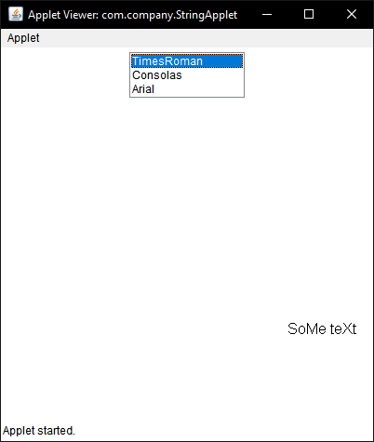

*Рис. 1. Результат работы программы «StringApplet» - запуск программы*

**Ссылка на GitHub**

<https://github.com/ValeriyFilipovich/SPbCT_FilipovichVA/tree/master/Practice_tasks/>